Inleiding
Elk jaar op 10 april wordt in Duitsland de Broer en Zus-dag gevierd. Op deze dag laten veel mensen aan hun broer of zus weten hoeveel hij of zij voor hen betekent. Een dag om lekker te kunnen bijkletsen en om samen herinneringen te kunnen ophalen.

Leerdoelen bij deze opdracht:
- Je herhaalt en vergroot je woordenschat over het thema familie.
- Je kunt een eenvoudige tekst over een alledaags onderwerp begrijpen.

Wortschatz

1 Welche deutschen Wörter über Familie kennt ihr noch?
* Invullen zonder de lidwoorden te gebruiken

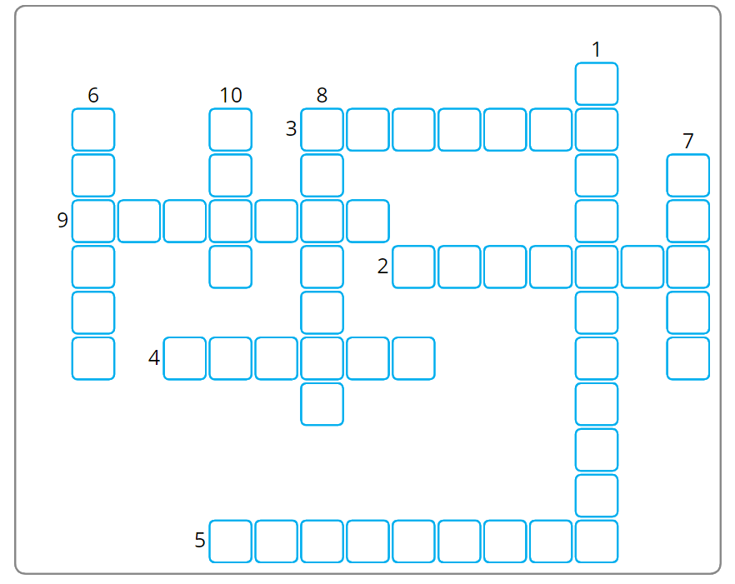

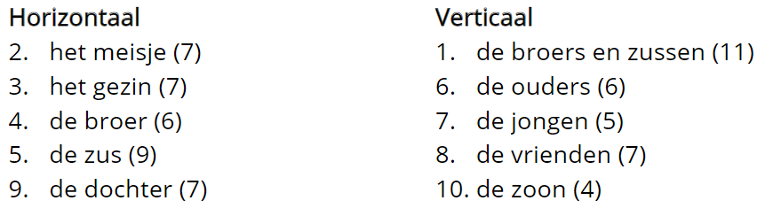
2 Das ist Familie Müller. Findet das richtige Wort.

Wählt aus:

Bruder – Cousin – Cousine – Eltern – Großeltern – Oma – Onkel – Schwester – Tante – Tochter

Maria Hans Peter Gabi

Susann Frank Thomas Katja Lena Tobias

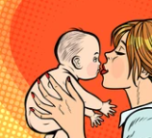

Tim Sofia Bram Ich Fiona Saskia

Hallo! Mein Name ist Julia Müller. Ich bin 6 Jahre alt. Und das ist meine Familie:
1 Frank ist mein Onkel.
2 Peter und Gabi sind meine __________________.
3 Lena ist meine __________________.
4 Tobias und Lena haben eine __________________. Sie ist ein Einzelkind.
5 Ich habe zwei Geschwister. Bram ist mein __________________.
6 Fiona ist meine ______________________.
7 Thomas und Katja sind unsere __________________.
8 Tim ist mein __________________.
9 Sofia ist meine __________________.
10 Maria ist meine Lieblings-__________________.

Lesen

Bekannte Geschwister

[1]
Diese zwei Brüder sammelten Geschichten, die sie von Freunden und Familie gehört hatten. Im Jahre 1820 kam die erste Geschichtensammlung heraus. Die Märchen wie „Hänsel und Gretel", „Rapunzel" und „Rumpelstilzchen" kennen viele Kinder.

[2]
Dieses Geschwisterpaar ist ein magisches Duo. Sie sind bekannt unter dem Namen „Die Ehrlich Brothers“. Schon als Kinder experimentierten die beiden Brüder mit magischen Tricks. Seit 2000 organisieren sie zusammen große Shows.

[3]
Beide Brüder spielen in der Band „Tokio Hotel“. Sie sind bekannt geworden mit dem Lied „Durch den Monsun“ im Jahr 2005. Es sind Zwillinge, aber sie sehen beide ganz anders aus. Der eine Bruder singt und der andere spielt Gitarre.

[4]
Diese Brüder waren zwei sehr reiche Unternehmer aus Deutschland. Beide Brüder gründeten ein Unternehmen, das Sportschuhe herstellt: der eine Bruder ist bekannt geworden mit der Marke „Adidas“ und der andere Bruder erfand die Marke „Puma“.

[5]
Diese zwei Schwestern sind in Frankfurt am Main geboren. Ab 1933 lebte die Familie in Amsterdam. Zu ihrem 13. Geburtstag bekam* die eine Schwester ein Tagebuch. Dieses Tagebuch ist heute sehr berühmt. Beide Schwestern sind im März 1945 in dem Konzentrationslager Bergen-Belsen gestorben.

das Märchen = sprookje
bekam = verleden tijd van krijgen

3 Welcher Text passt zu welchem Geschwisterpaar?

Tom und Bill Kaulitz | Text Nummer ______
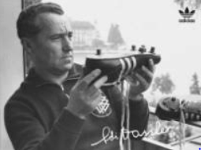  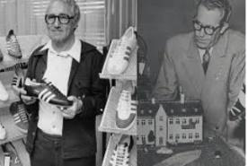  Adi und Rudi Dassler | Text Nummer ______
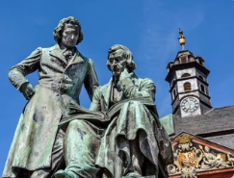  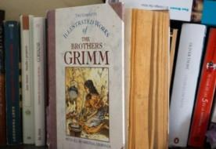  Jacob und Wilhelm Grimm | Text Nummer ______
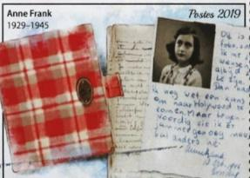  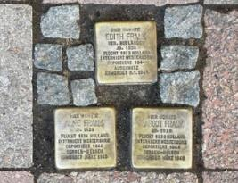  Margot und Anne Frank | Text Nummer ______
Andreas und Christian Ehrlich | Text Nummer ______

Schreiben

4 Lest die Kommentare im Forum.

Hast du ein gutes Verhältnis (relatie) zu deiner Schwester oder deinem Bruder?

:) Gast 1
Ich habe drei Geschwister. Drei BRÜDER als einziges Mädchen!
Das ist anstrengend, aber ich habe sie lieb.

Jessica
Ich habe Geschwister. Ich liebe die über alles. Mein Bruder liebt mich aber meine Schwester hasst mich, wenn sie einen schlechten Tag hat. Ich kann mir kein Leben vorstellen ohne sie.

Taylor
Also ich mag meine Schwester (Lauren) auch wenn sie manchmal echt blöd sein kann ... (sie ist 2½ Jahre älter als ich).

Ashna
Ich liebe meine Geschwister. Wir sind eine große Familie. Ich verbringe gerne Zeit mit ihnen. Ich habe aber keine Privatsphäre ☹

Finn
Ich und mein Bruder, wir streiten uns nur ...!

Maxim
Also ich streite mich nie zu Hause.;) Ich hab nämlich keine Geschwister. Ich vermisse es auch nicht. Ich mache viel zusammen mit meinen Eltern.

Und du? Hast du Geschwister? Schreib den Kommentar.
Ich habe ……. Geschwister. Der Name ist / die Namen sind …….
Wir streiten uns oft / manchmal / selten / nie.
Das mache ich mit meinen Geschwistern: ………..

Quelle: www.testedich.de

